潍坊科技计划
项目申报管理系统

使
用
手
册

二零二零年七月

目 录
1 未登录 2
2 注册 3
3 登录 5
4 企业申报 6
4.1 企业申报 6
4.1.1 申报 6
4.1.2 二级主管审核 7
4.1.3 一级主管审核 8
4.1.4 专家评审 9
4.1.5 项目公示 10
4.1.6 项目立项 11
4.1.7 任务书审核 11
4.1.7 绩效考核 13
4.1.8 项目验收 15
4.1.8 项目完成 20
4.2 项目负责人 20
4.3 企业审核项目 21
5 项目负责人申请 22

1 未登录
用户在浏览器中输入地址http://10.30.12.242:8090/web/dist/index.html，可以访问项目申报管理系统。未登录状态下，用户可以查看申报批次的相关公示内容。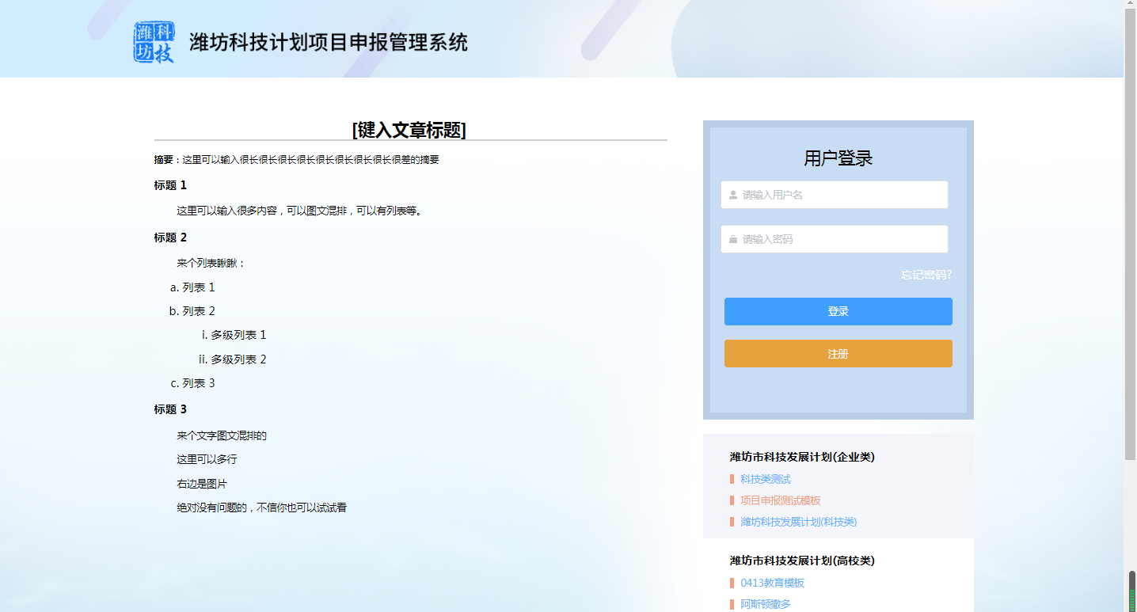
系统中的角色分布和流程见下图：
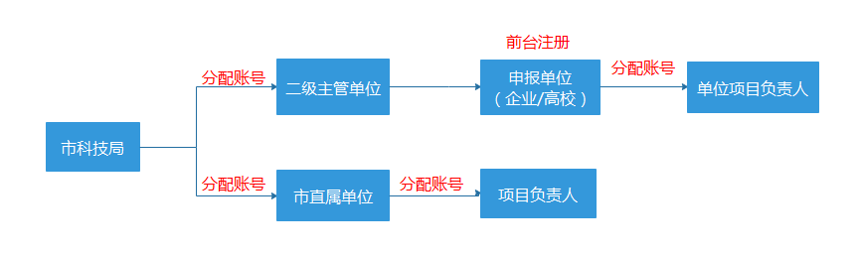
系统里角色分布

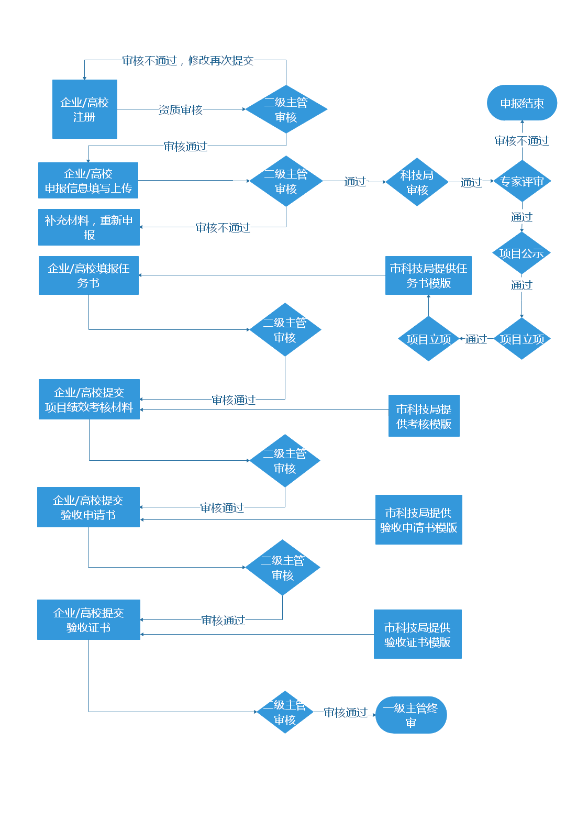
项目申报流程

2 注册
如果企业/高校想申报相关批次，则需要注册账户。点击【注册】，跳转到注册页面。
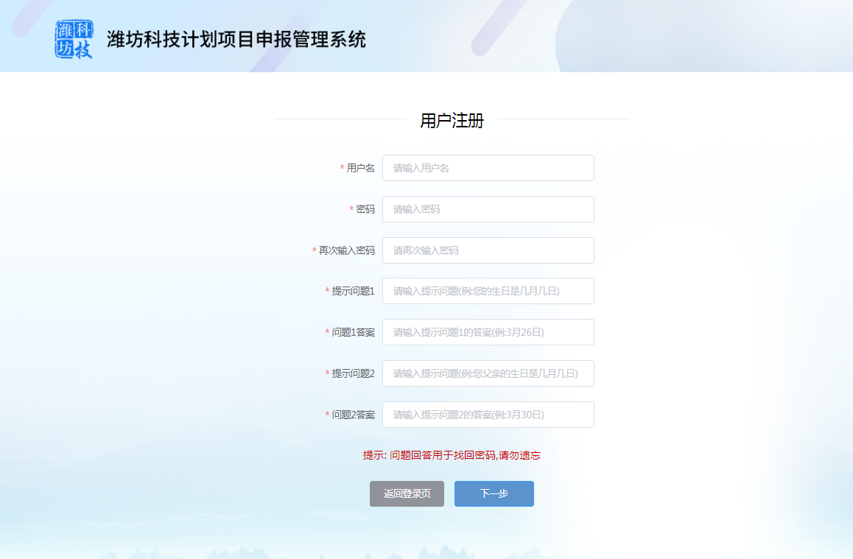
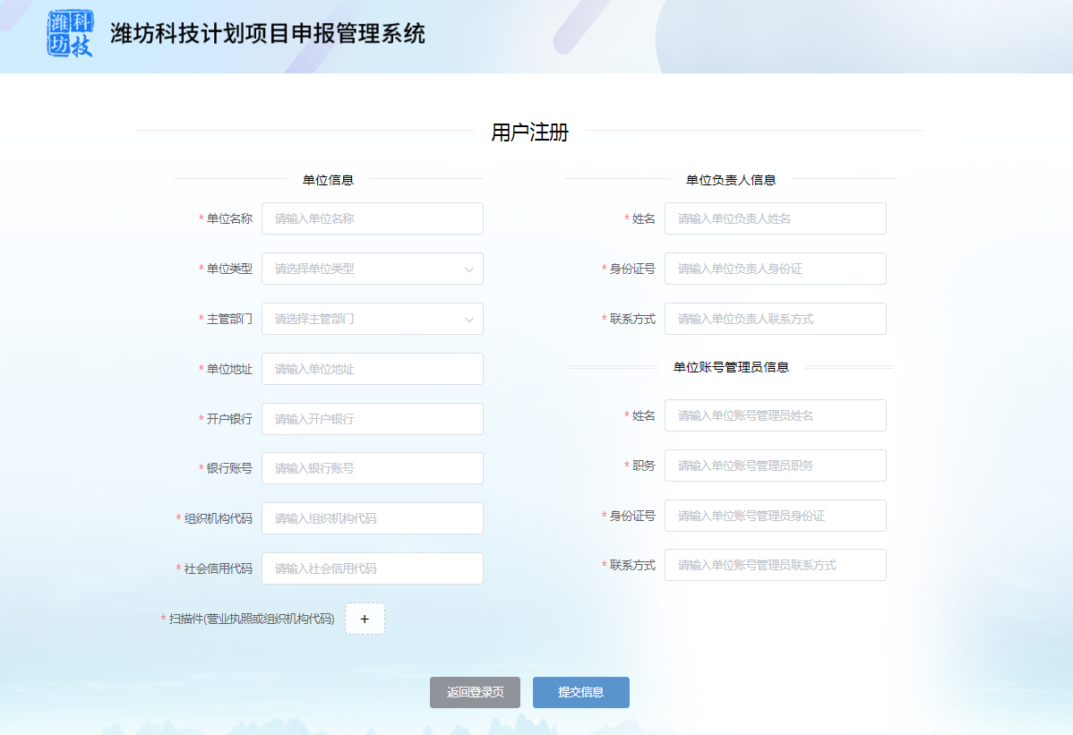
说明：
问题回答用于找回密码,请勿遗忘。
用户注册时会选择主管部门，则企业的信息和项目的申报都是由该部门审核。

3 登录
注册成功后，使用用户名登录系统。
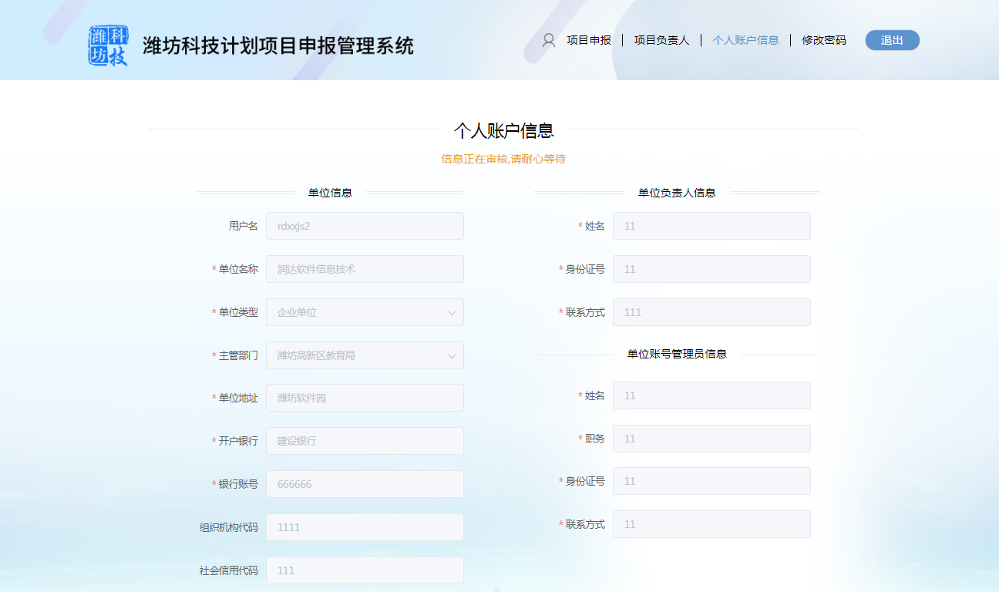
二级主管未审核通过时，企业用户不能进行任何操作。
如果二级主管用户审核不通过，则企业需要修改信息，进行再次提交。
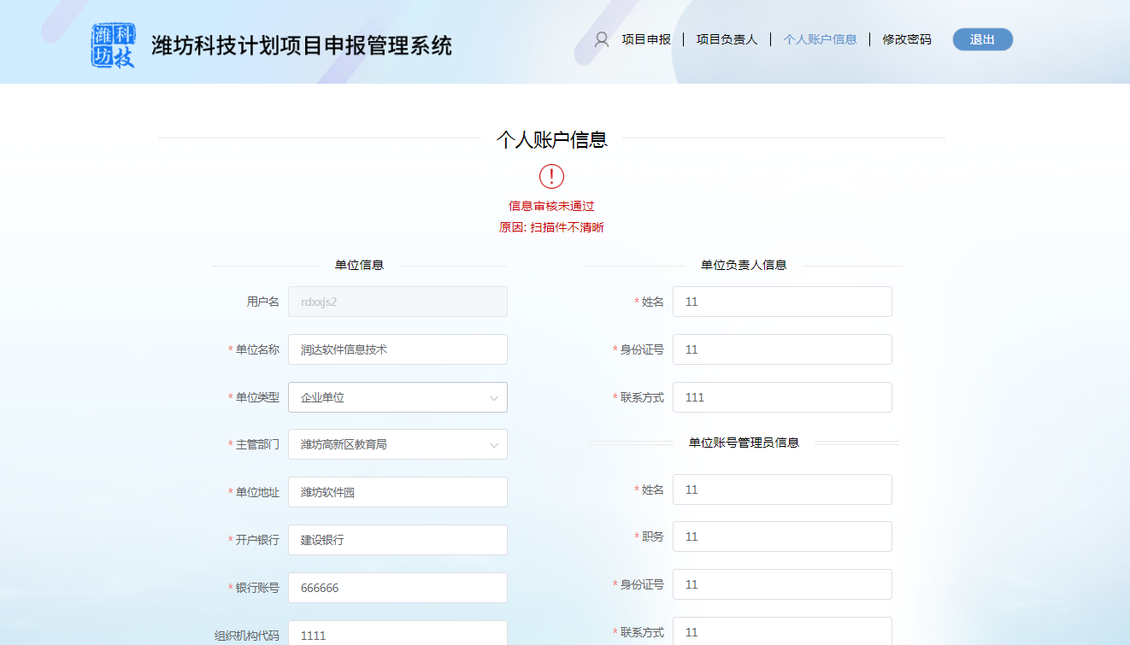
如果二级主管审核通过，则企业可以进行申报。

4 企业申报

4.1 企业申报

4.1.1 申报
企业账号可以直接进行申报。点击项目申报，可以查看可以申报的项目批次。
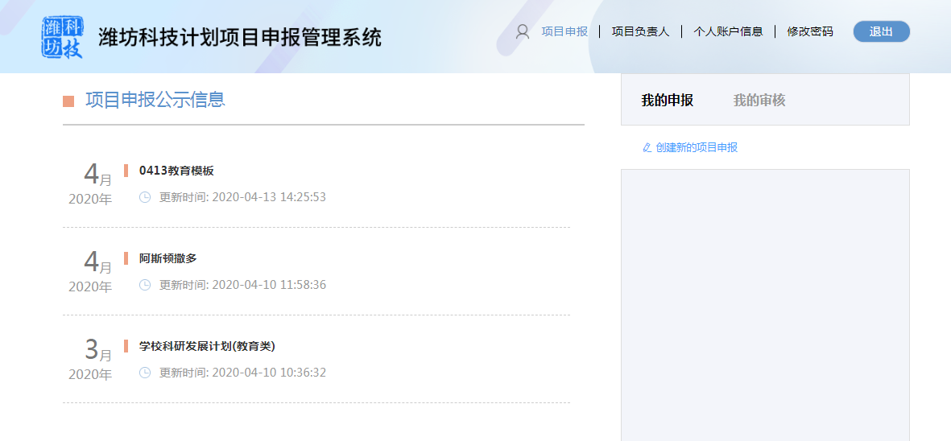
点击上图左侧申报批次，可以查看详细申报公示信息。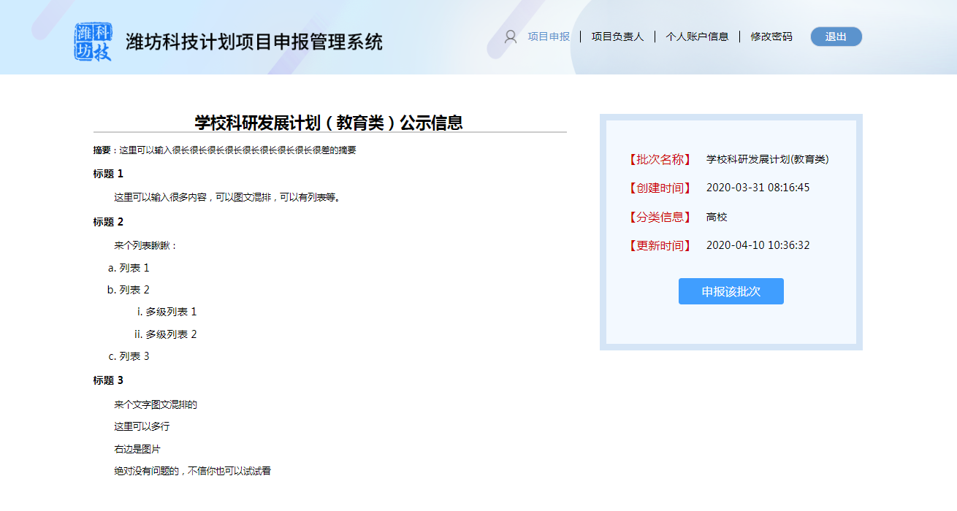
点击上图右侧【申报该批次】可以进行申报。
用户申报项目时，需填入项目名称，选择申报批次，下载模版，填入内容后进行上传，点击【项目申报】，可以进行申报。
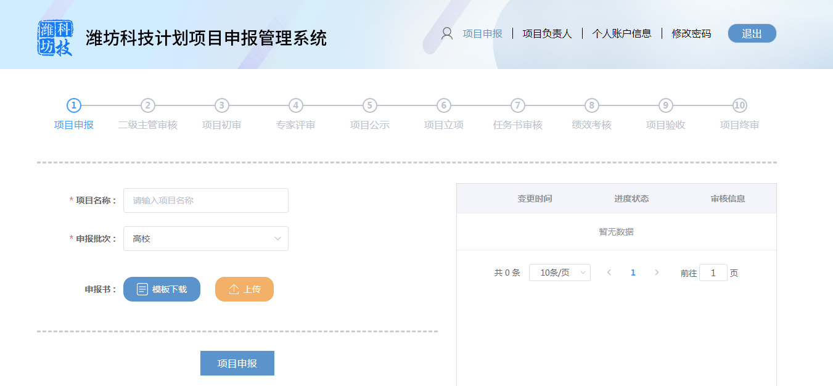
说明：申报后，可以在上图页面查看项目申报流转步骤。

4.1.2 二级主管审核
提交项目申报后，先由二级主管进行审核。未审核之前可以进行修改，再次提交。
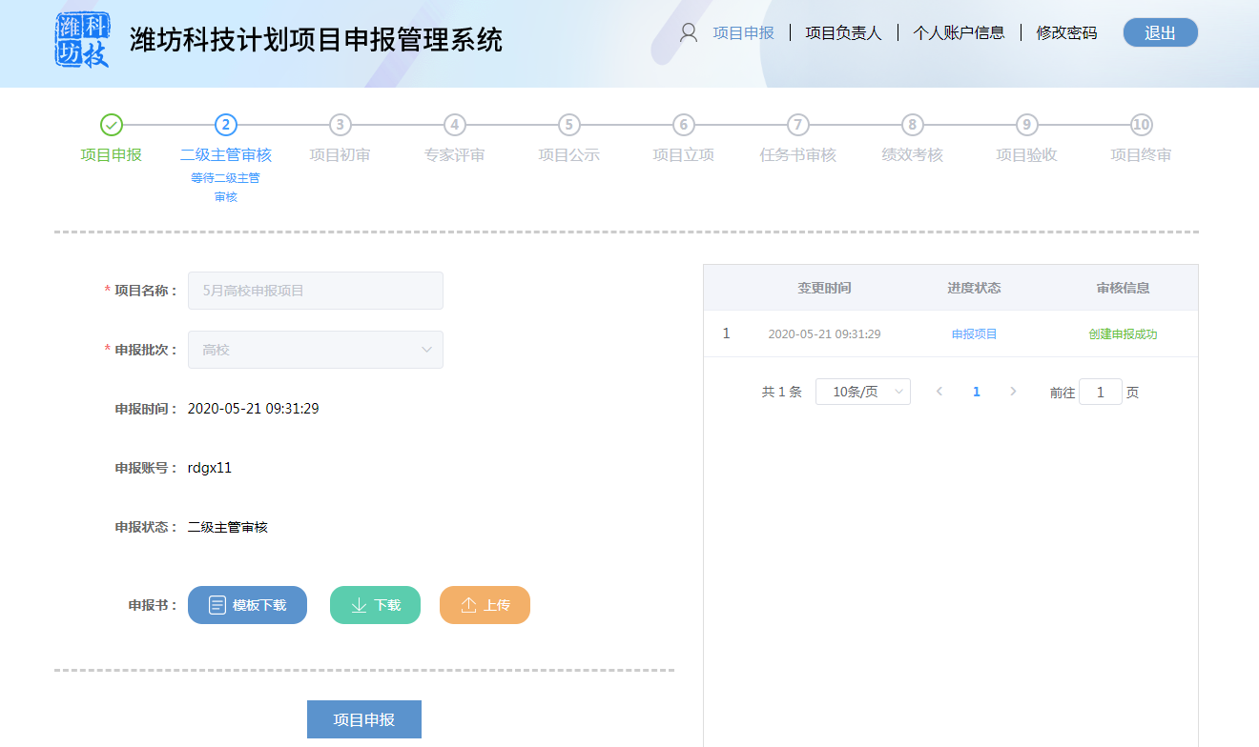
二级主管审核通过后，流转到一级主管进行初审；如果审核不通过，企业需要修改后再次提交。
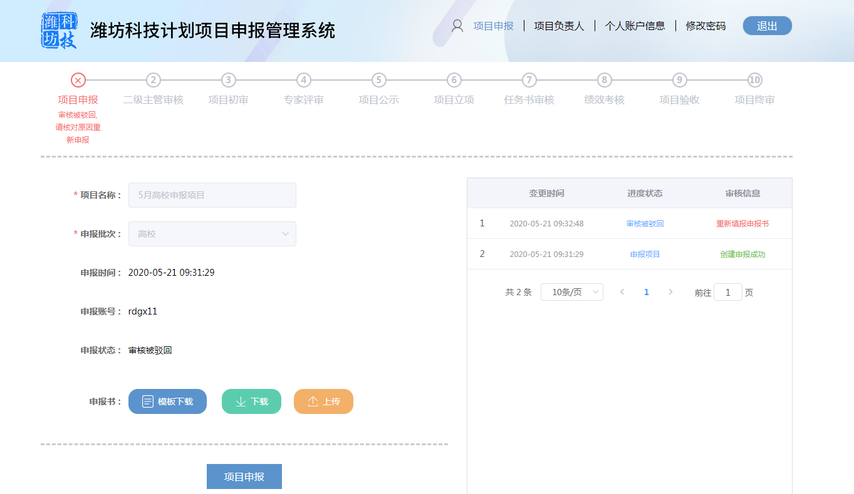
审核不通过
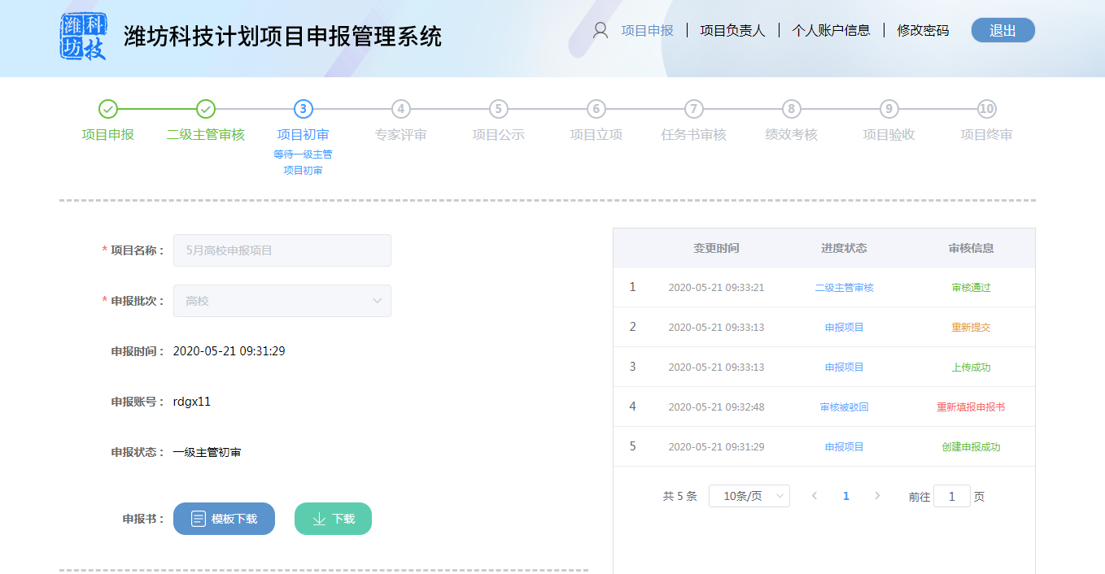
审核通过

4.1.3 一级主管审核
一级主管审核通过后，流转到下一步（专家评审）；如果审核不通过，企业需要修改后再次提交。

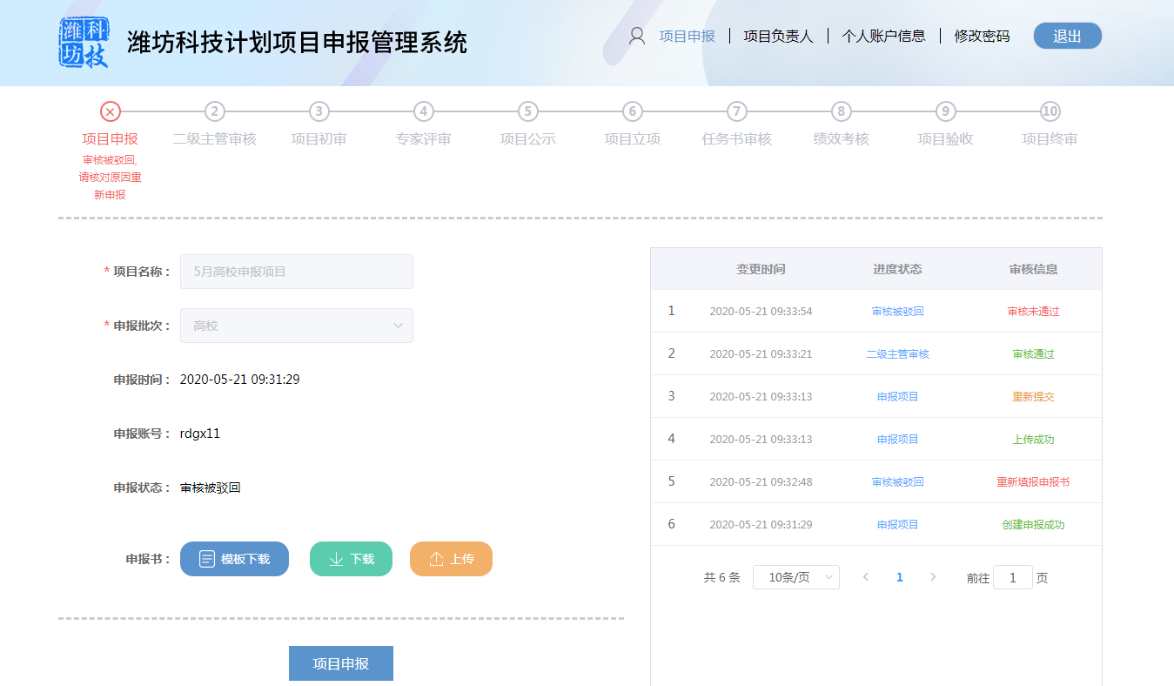
审核不通过
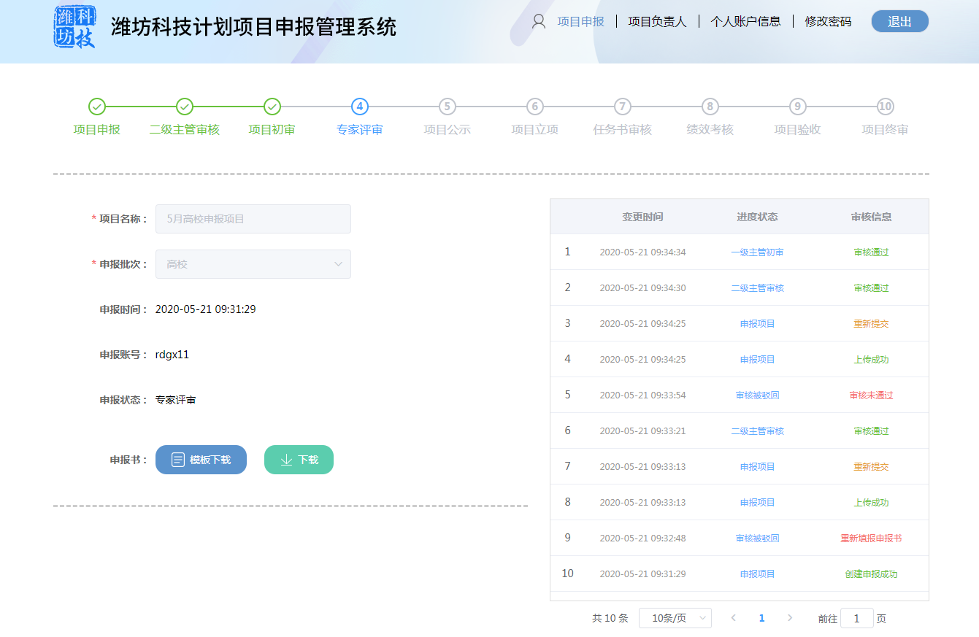
审核通过

4.1.4 专家评审
该步骤不需要提交材料。如果审核不通过，该项目申报结束。

4.1.5 项目公示
该步骤不需要提交材料。
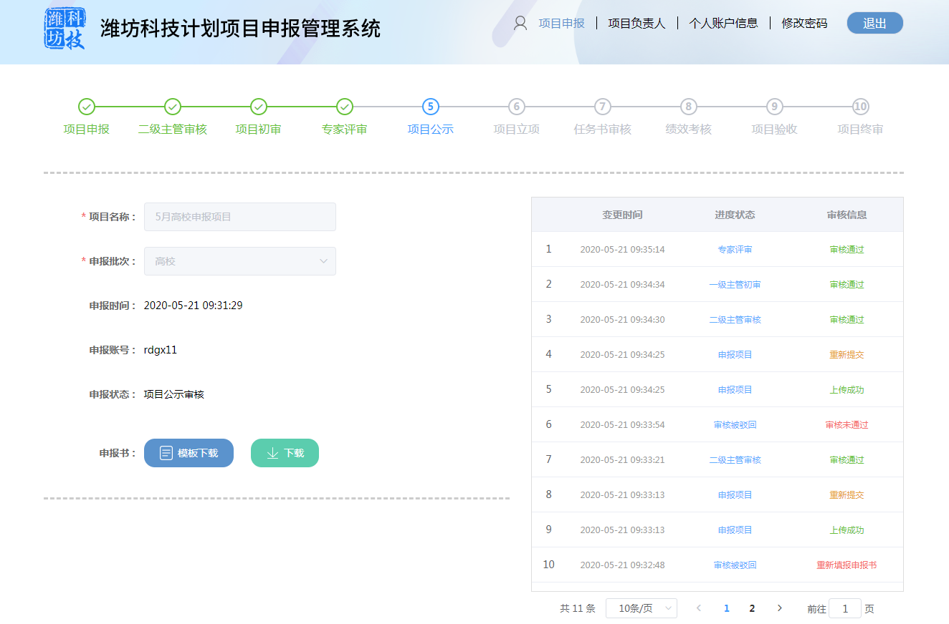

4.1.6 项目立项
该步骤不需要提交材料。
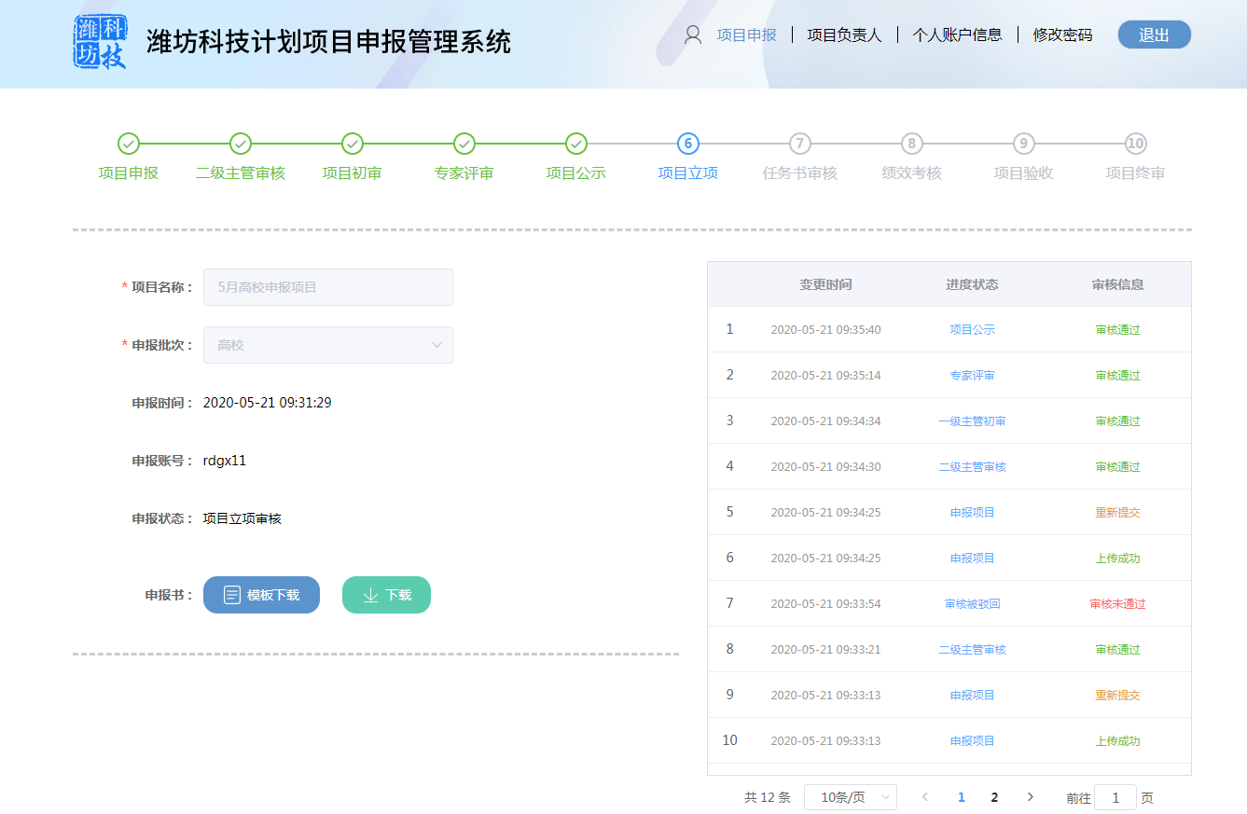

4.1.7 任务书审核
项目立项通过后，企业需要提交任务书。
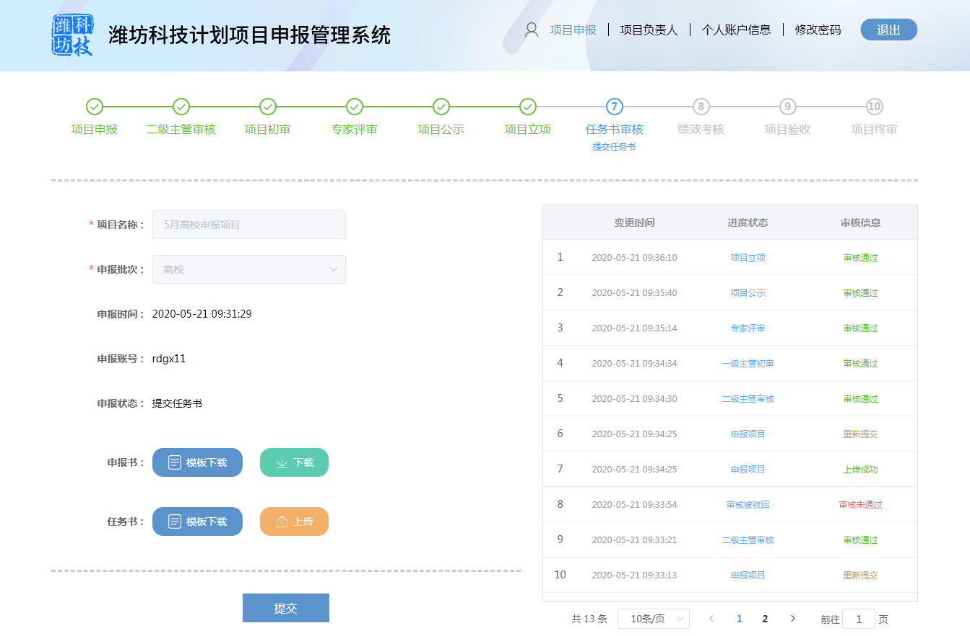
提交任务书后，由二级主管进行审核。未审核之前可以进行修改，再次提交。
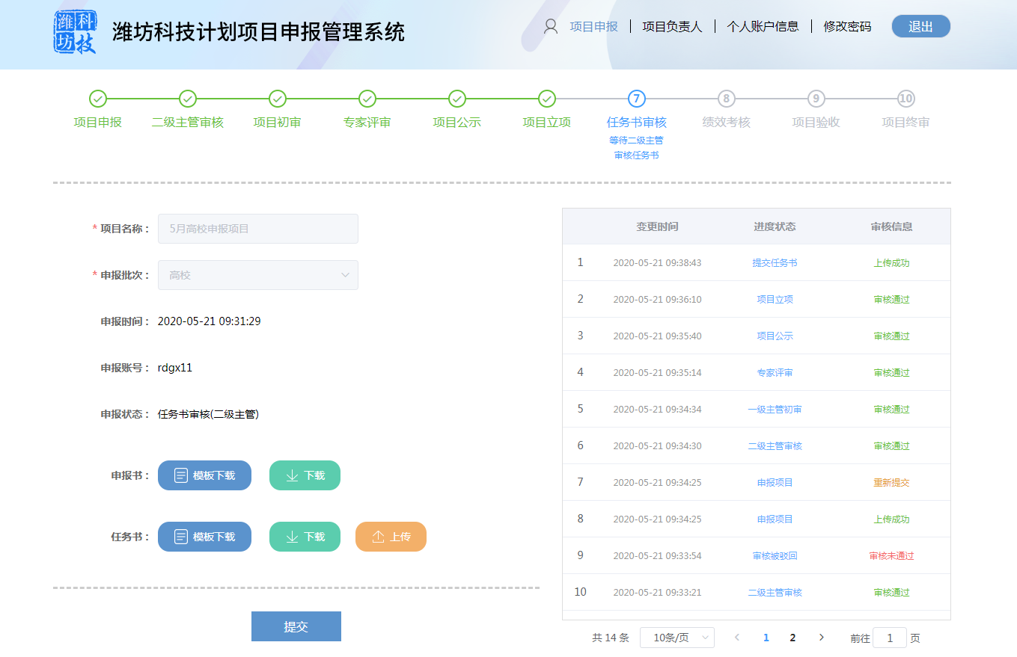
二级主管审核通过后，流转到下一步；如果审核不通过，企业需要修改后再次提交。
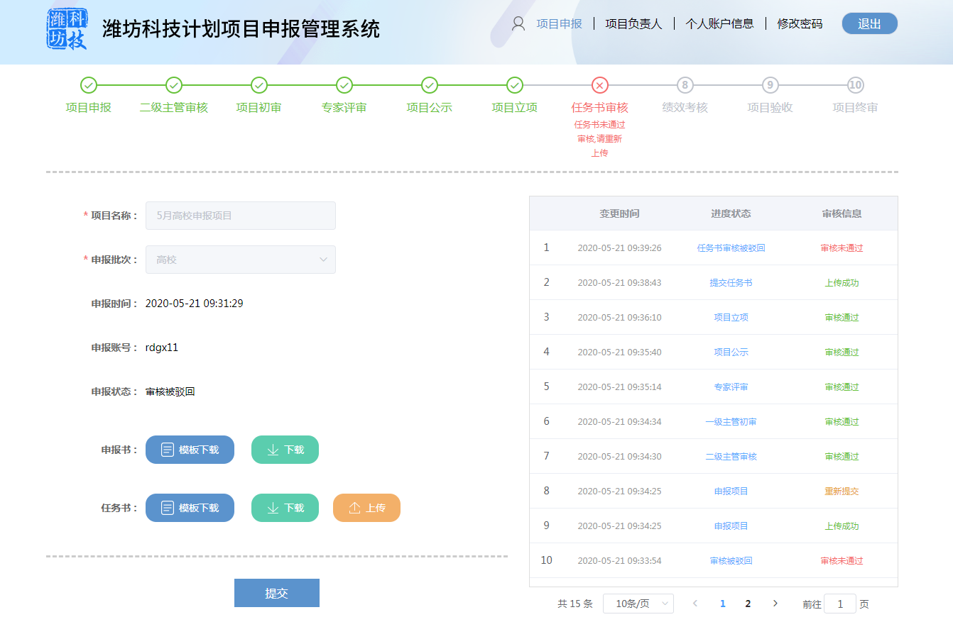
审核不通过
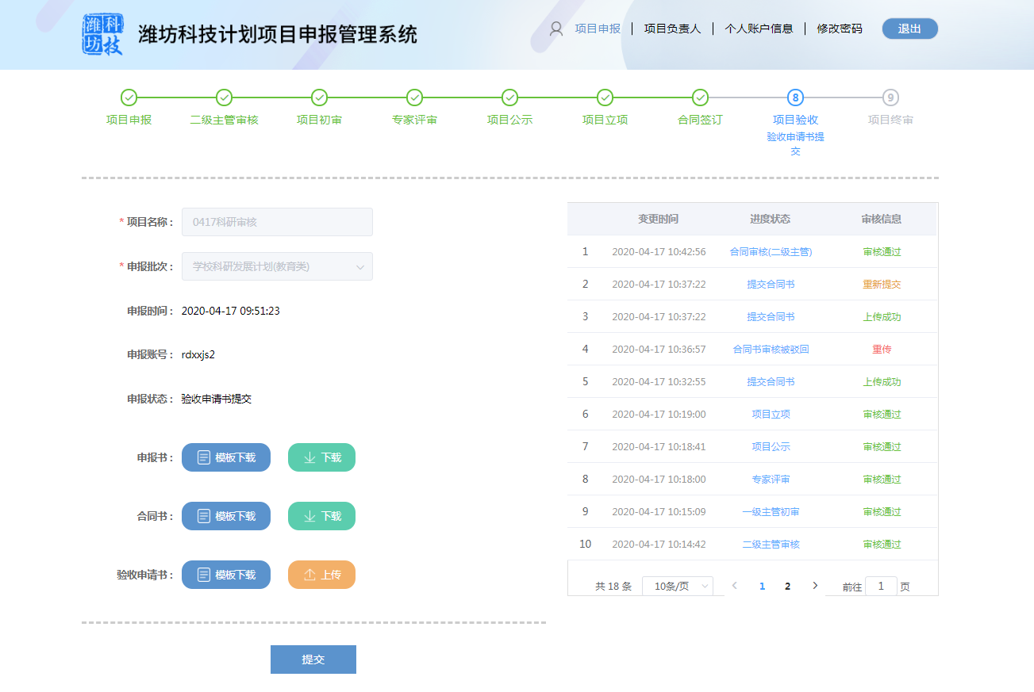
审核通过

4.1.7 绩效考核
任务书审核通过后，企业需要提交绩效考核书
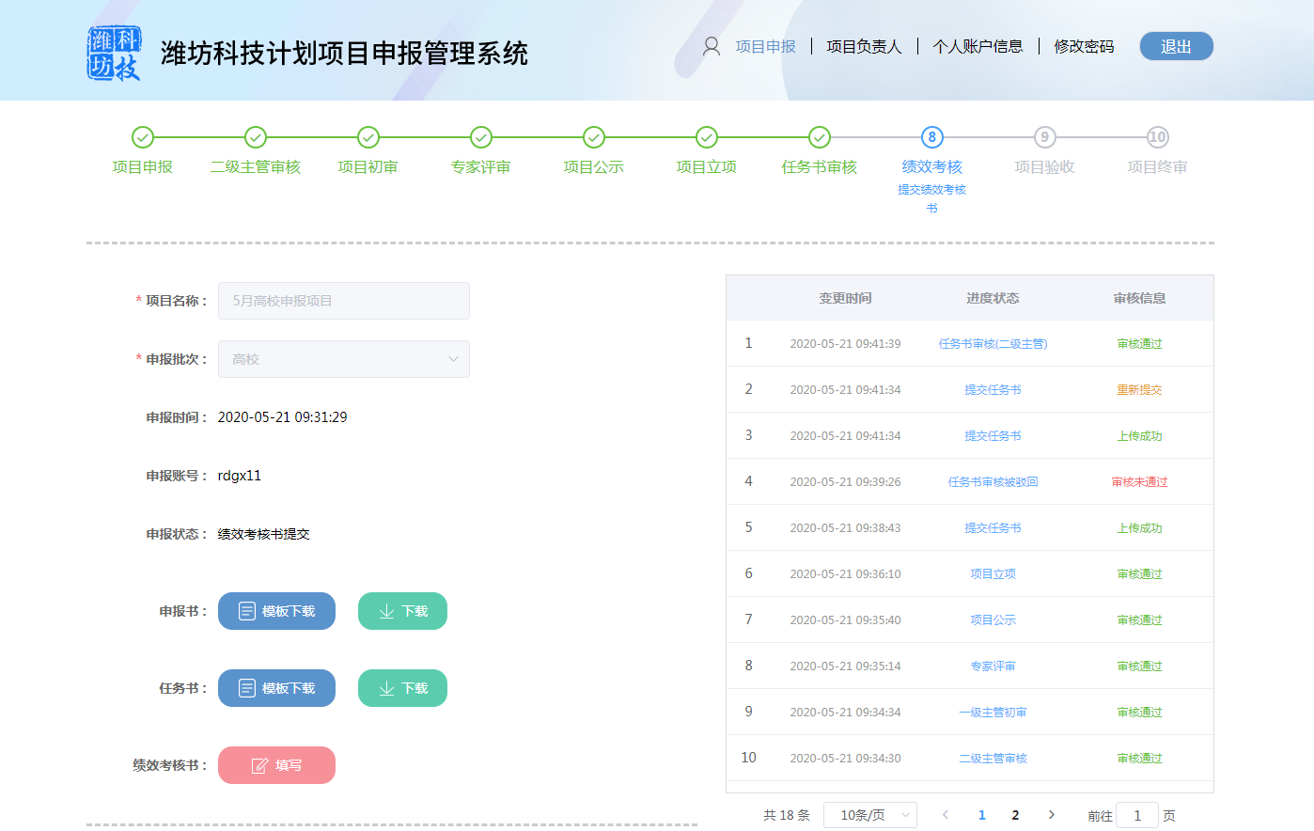
点击【填写】，可以填写绩效考核书。不同分类需要填写的绩效考核书内容不同。
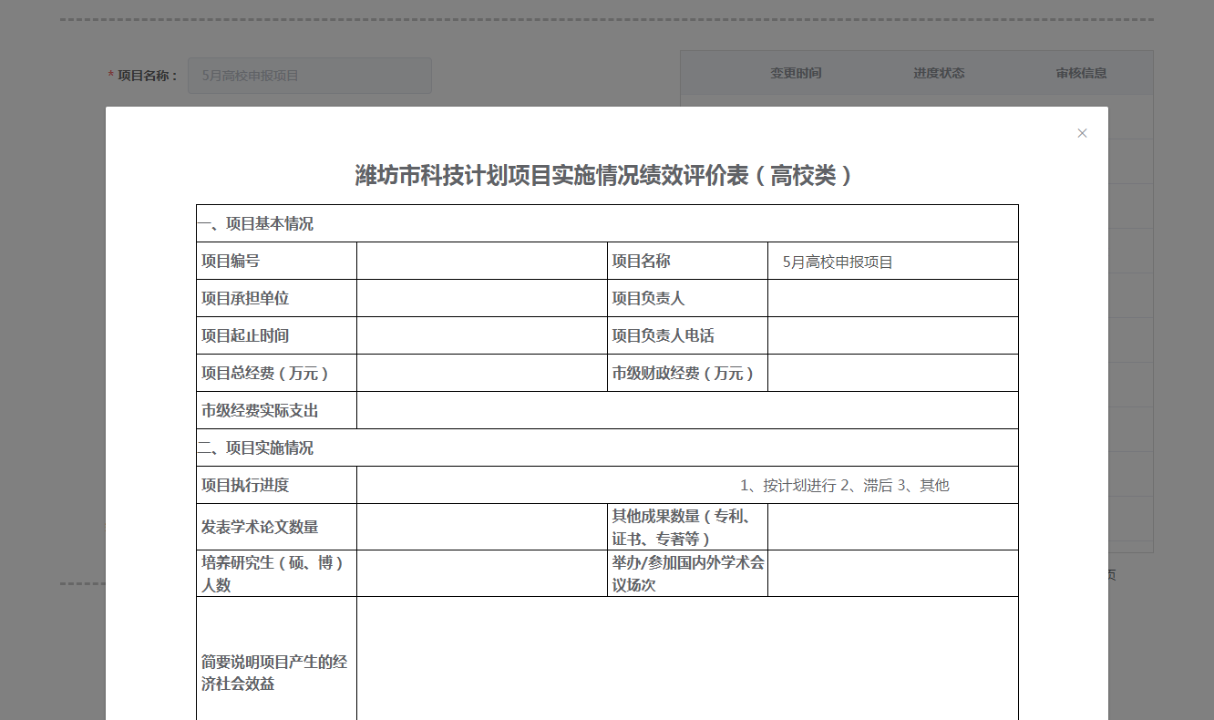
二级主管审核通过后，流转到下一步；如果审核不通过，企业需要修改后再次提交。
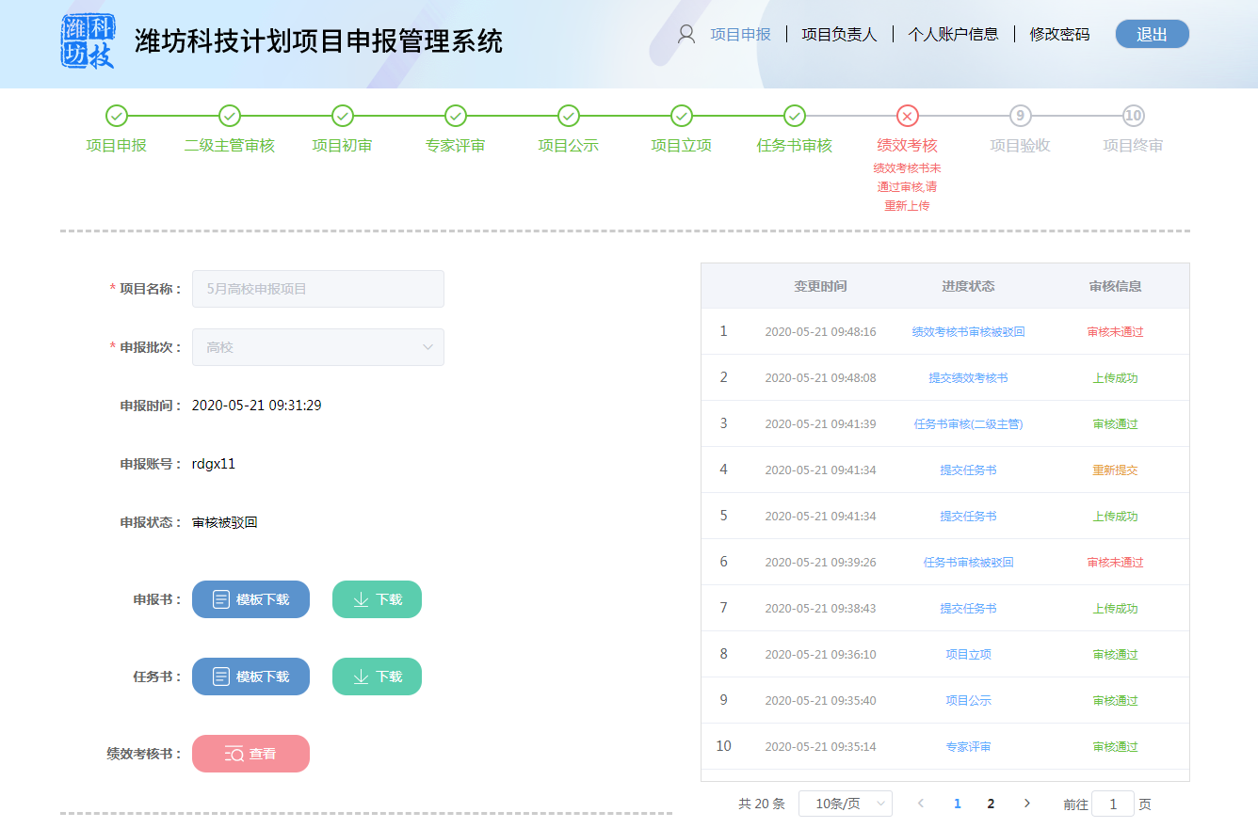
审核不通过
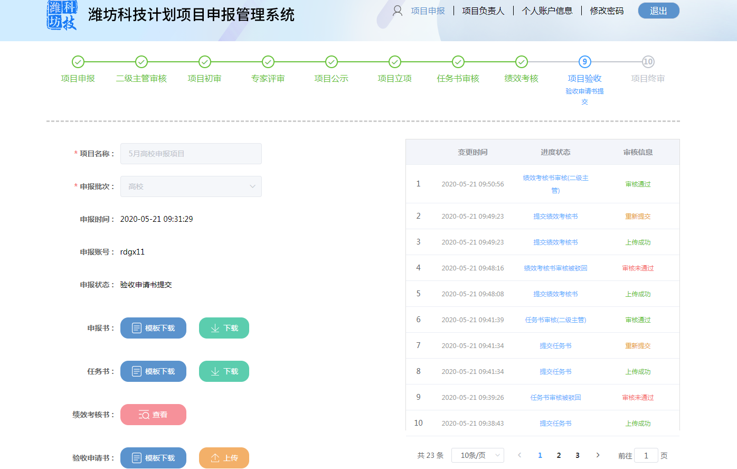
审核通过

4.1.8 项目验收
绩效考核书审核通过后，企业需要提交验收申请书。
提交验收申请书后，由二级主管进行审核。未审核之前可以进行修改，再次提交。
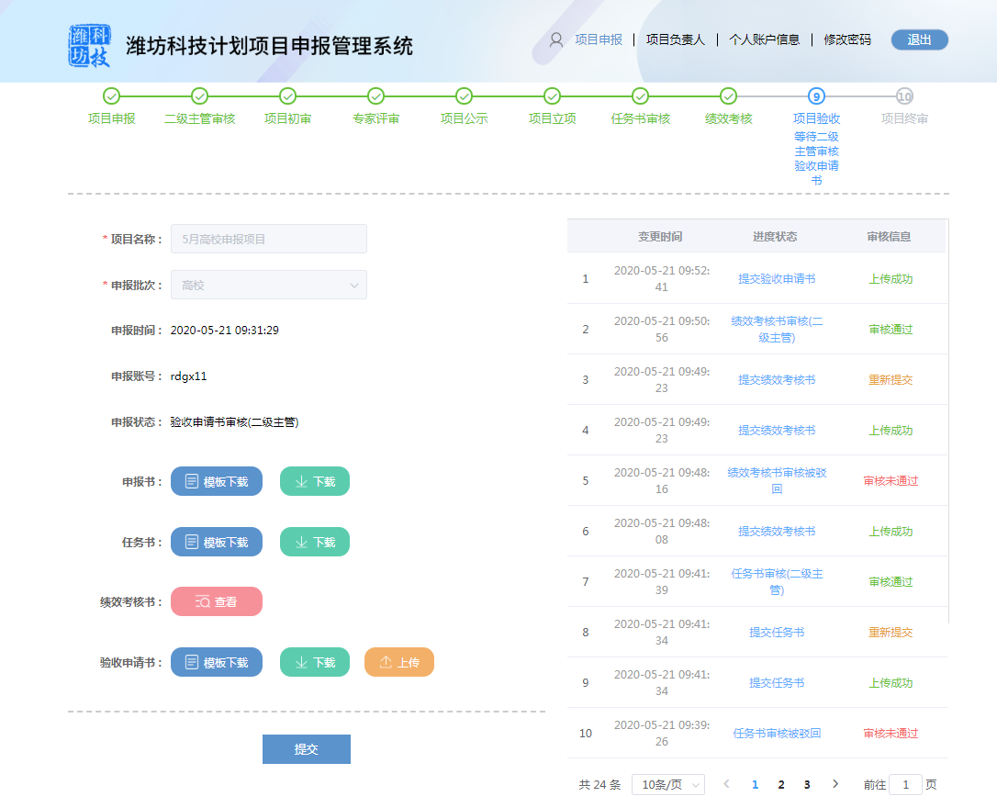
二级主管审核通过后，流转到下一步；如果审核不通过，企业需要修改后再次提交。
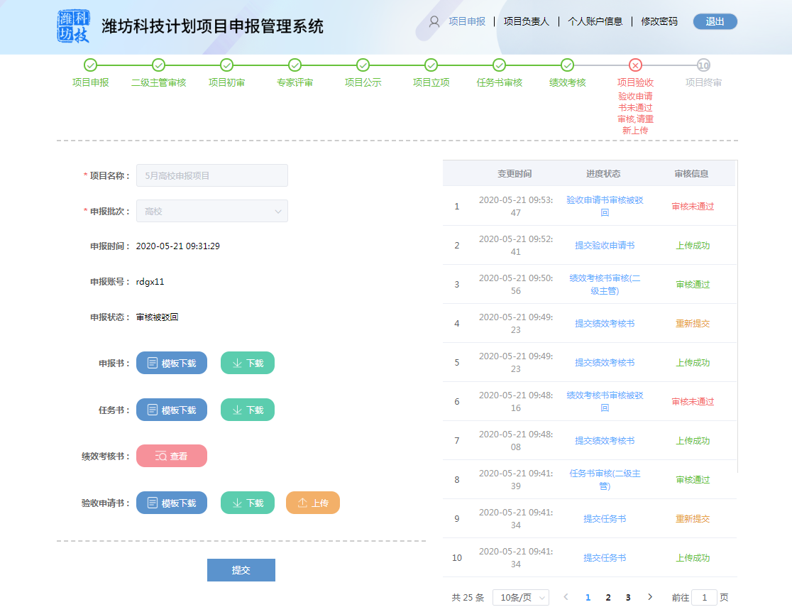
审核不通过
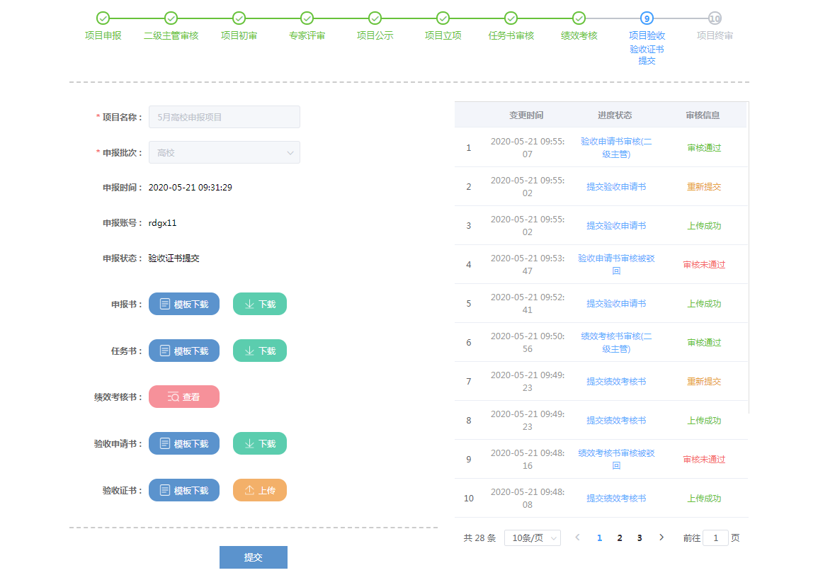
审核通过

验收申请书审核通过后，需要提交验收证书。
提交验收证书后，由二级主管进行审核。未审核之前可以进行修改，再次提交。
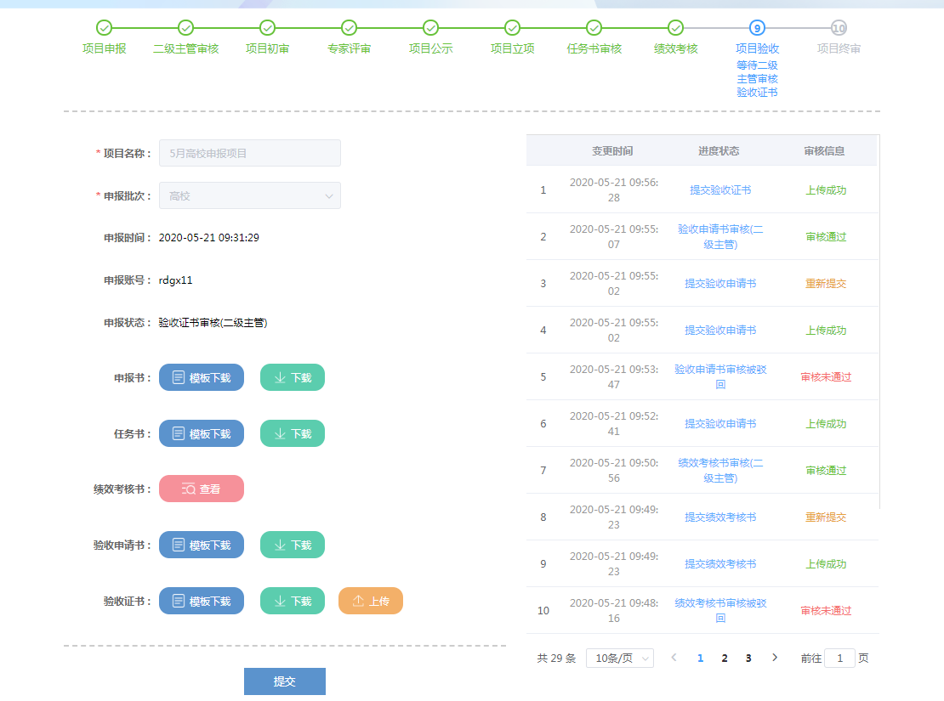
二级主管审核通过后，流转到下一步；如果审核不通过，企业需要修改后再次提交。
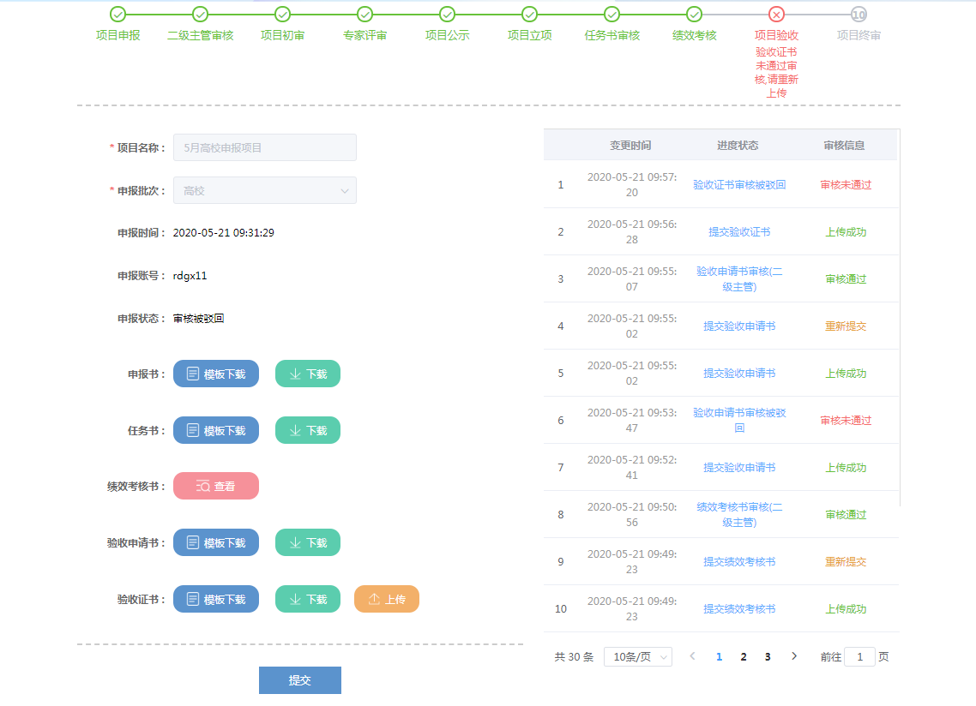
审核不通过
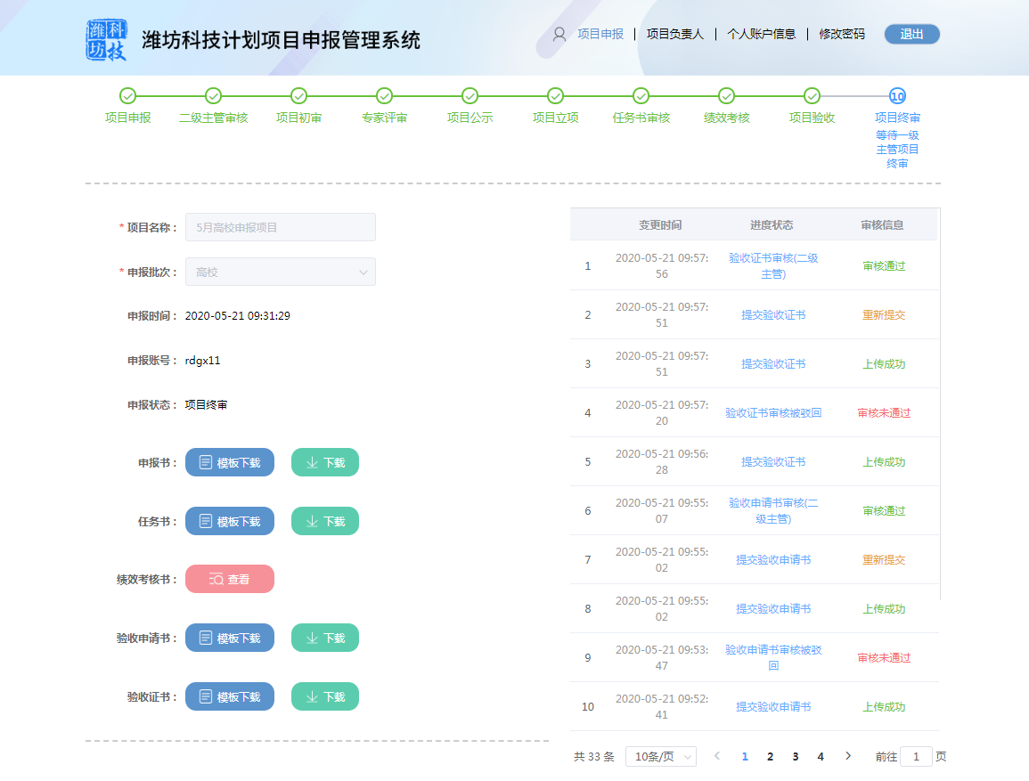
审核通过

4.1.8 项目完成
前面步骤都审核通过后，需要一级主管进行终审，审核通过后，项目完成。
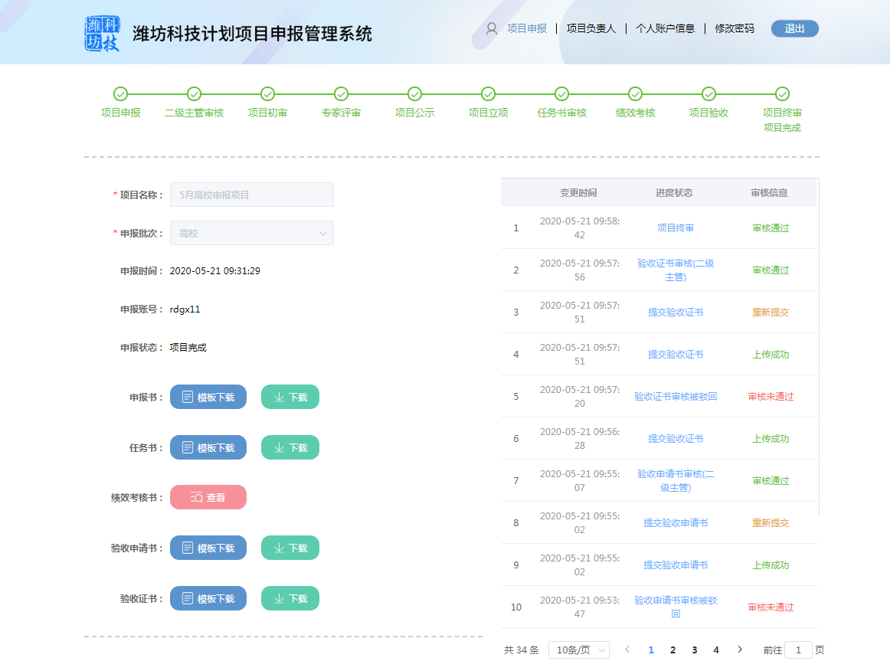

4.2 项目负责人
企业可以添加项目负责人，如果项目负责人忘记密码，企业可以帮项目负责人重置密码。

点击【创建新项目负责人】，可以添加项目负责人。
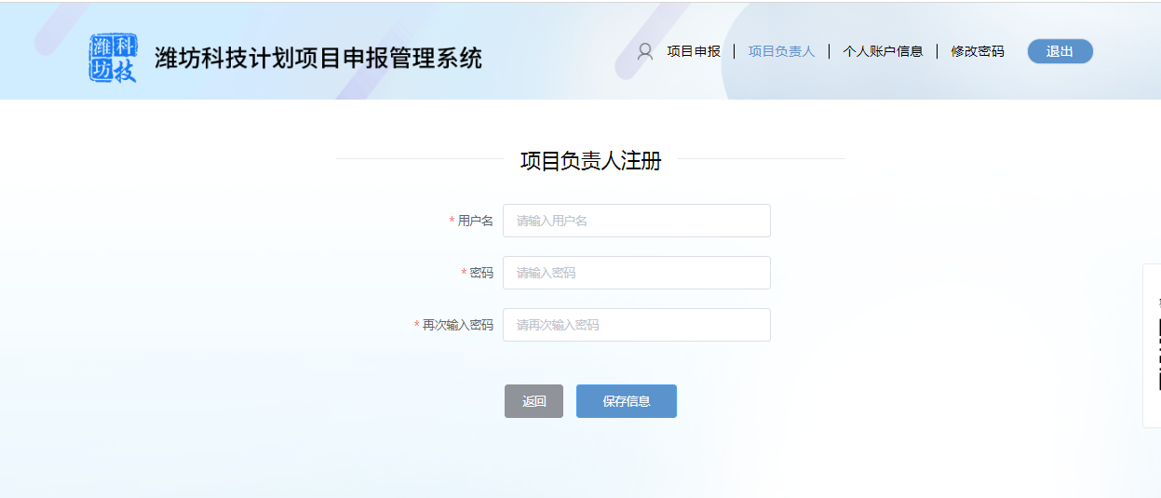
项目负责人也可以申报项目，申报后，需要企业进行审核，然后才是二级主管审核。

4.3 企业审核项目
企业用户点击我的审核，可以查看待审核项目。
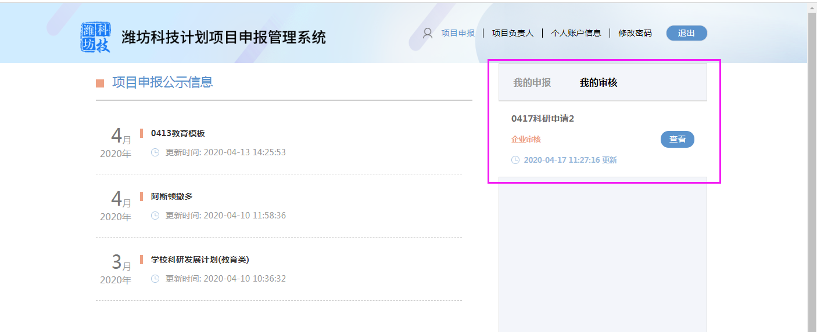
企业可以通过或驳回，项目负责人申请信息。
如果审核通过了，就和上面流程步骤一样；如果驳回，项目负责人需要修改后再次提交。
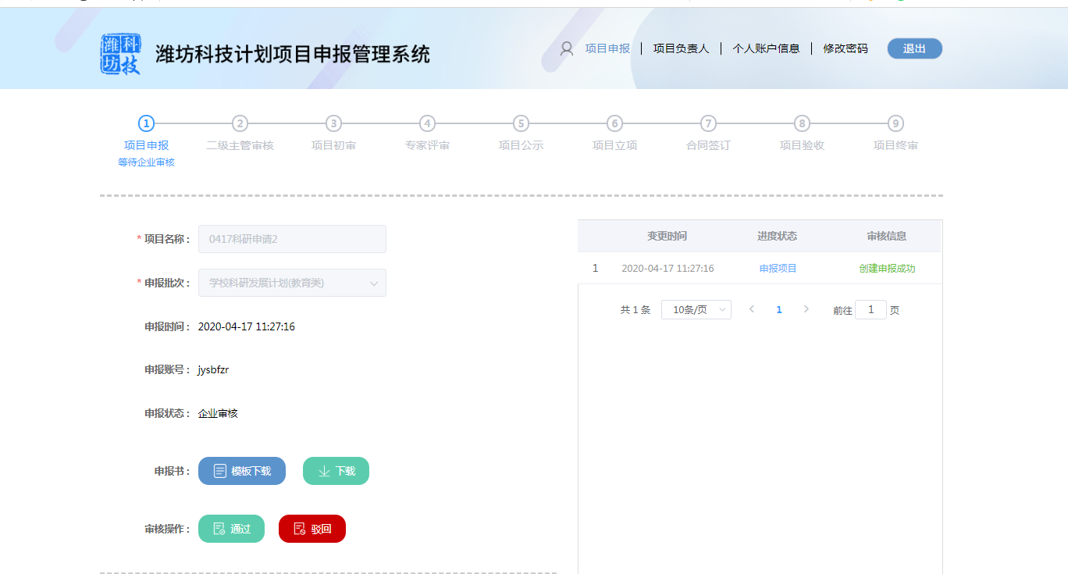

5 项目负责人申请
由二级主管（直属）创建的项目负责人，申请项目后，由二级主管（直属）审核，不需要通过企业审核。
申报流转和企业申报流转一样。可以参照4.1。

